Segundo periodo. Año lectivo 2020
Docente: Cindy Juliana Acosta Ramírez
El taller se debe realizar en el cuaderno, en cada hoja debe escribir el nombre del estudiante, enviar las fotos del taller al correo cienciasnaturalessimonr@gmail.com

Taller de La nutrición como función vital
- ¿Explica por qué la nutrición es una función vital para los seres vivos?
- Investiga cómo los organismos autótrofos y heterótrofos obtienen la energía para sus funciones vitales.
- Los heterótrofos según el tipo de alimento que consume se clasifican en herbívoros, omnívoros, carroñeros, saprofitos, parásitos y hematófagos. Investiga en qué consiste cada clasificación y realiza un dibujo de un ejemplo de cada uno de ellos.
- En qué consiste la respiración celular, respiración aerobia y respiración anaerobia.
- Completa los siguientes talleres

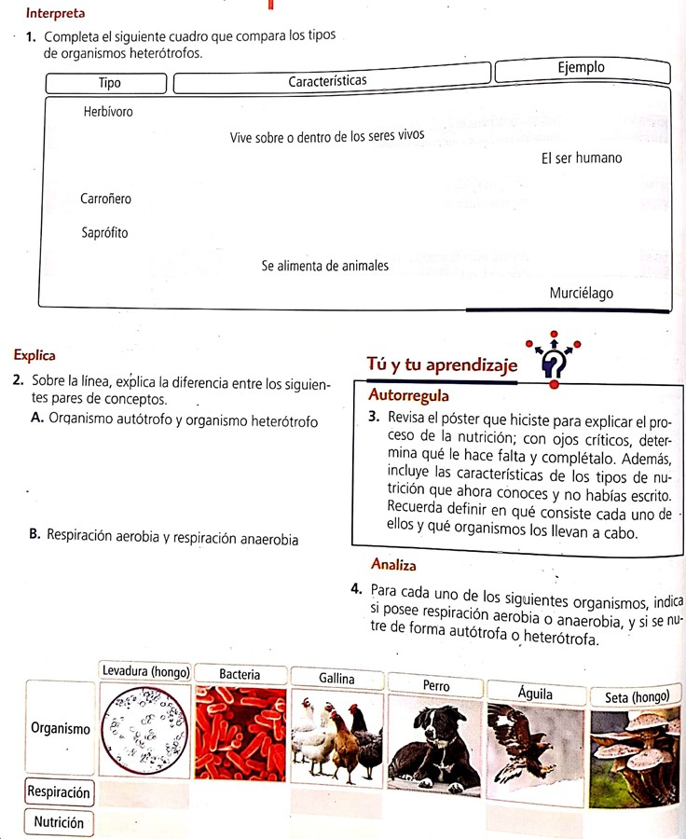

- Realiza el siente experimento.
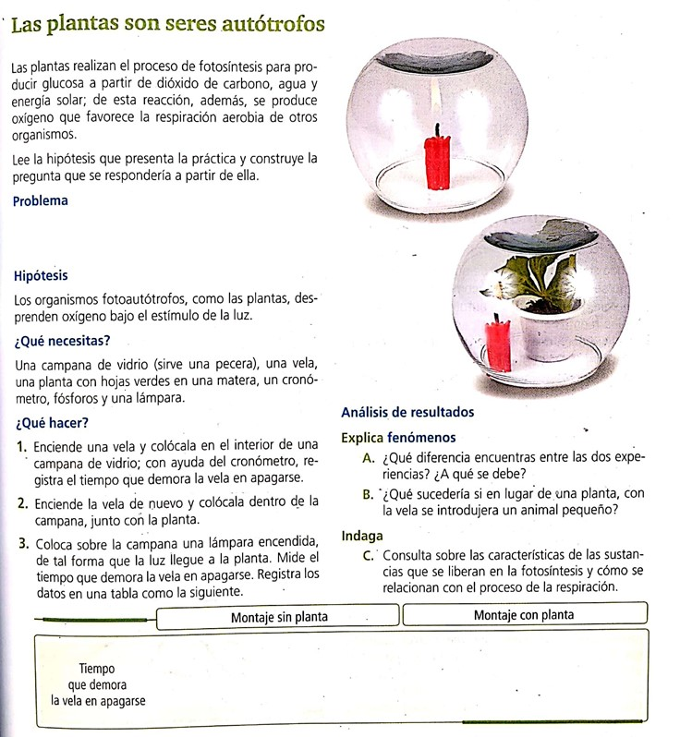

Taller No 2. Organismos que realizan nutrición autótrofa
Indicadores de desempeño
1. Establecer la diferencia entre los mecanismos de transporte de materiales.
2. Ilustrar el proceso de conducción de sustancias a través del xilema y floema

El taller se debe realizar en el cuaderno, enviar las fotos del taller al correo
Por Favor en el asusto colocar Taller 2 de nutrición, El taller se debe realizar en el cuaderno, en cada hoja debe escribir el nombre del estudiante, enviar las fotos del taller al correo cienciasnaturalessimonr@gmail.com

Si tiene alguna pregunta del taller por favor enviarla al correo electrónico
Preguntas
- Investiga en cómo realizan la nutrición en los organismos arqueobacterias, bacterias y protistas?
- ¿En qué cosiste el proceso de fotosíntesis que realizan las plantas? Realiza el dibujo
Te puedes apoyar en el siguiente video
https://www.youtube.com/watch?v=ru6rZNQg3eM
- ¿Cómo realizan la circulación de los nutrientes las plantas no vasculares? Realiza un Dibujo de algunas de estas plantas.
- ¿Cómo realizan la circulación de los nutrientes las plantas vasculares? Realiza un Dibujo de algunas de estas plantas.
- Define cada uno de los procesos de la circulación de los nutrientes en las plantas vacilares.
- Realiza el dibujo de los procesos de la absorción de agua y nutrientes por parte de las raíces, transporte de la savia bruta, transporte de la savia elaborada y la pérdida de agua por transpiración.
- Contesta las preguntas y realiza el experimento que se encuentra en el siguiente enlace.
https://contenidosparaaprender.colombiaaprende.edu.co/G_7/S/S_G07_U01_L04/S_G07_U01_L04_03_02.html
Para contestar las preguntas 3 a 6 puedes utilizar el enlace anterior
Lee con atención
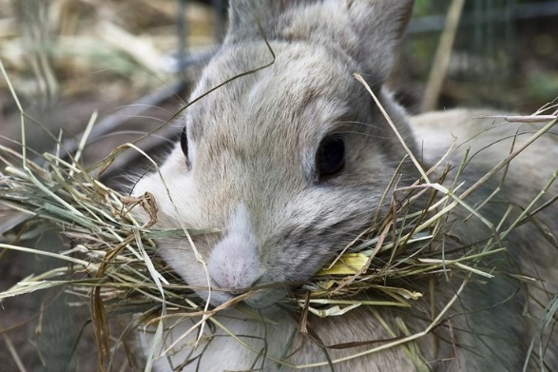
Organismos heterótrofos
Organismos heterótrofos. Es aquel que obtiene su carbono y nitrógeno de la materia orgánica (glúcidos, lípidos, proteínas y ácidos nucleicos) de otros y también en la mayoría de los casos obtiene su energía de esta manera.
Los organismos heterótrofos, en contraste con los organismos autótrofos, son aquellos que deben alimentarse con las sustancias orgánicas sintetizadas por otros organismos, bien autótrofos o heterótrofos a su vez. A este grupo pertenecen todos los integrantes del reino animal, los hongos, gran parte de las bacterias y de las arqueas.
En el heterotrofismo las sustancias nutritivas son materias orgánicas ricas en energía (carbohidratos, lípidos, proteínas), pues los seres heterótrofos son incapaces de tomar energía libre para transformar materia inorgánica en orgánica.
Estos organismos, por tanto, expensan de la materia orgánica (viva, muerta o en descomposición) sintetizada por los autótrofos, o a expensas de otros seres heterótrofos. Un ejemplo de organismo heterótrofo son los protozoarios que carecen de pared celular, estos pertenecen a los eucariontes.
La nutrición heterótrofa permite la transformación de los alimentos en materia celular propia. Poseen este tipo de nutrición algunas bacterias, los protozoarios, los hongos y los animales.
Etapas de la nutrición
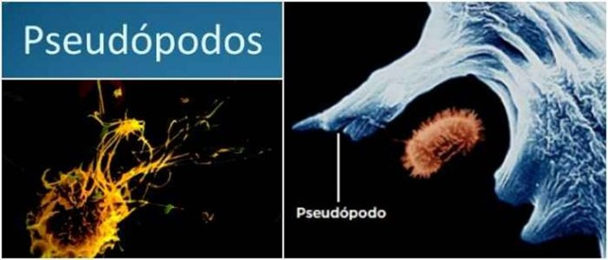
El proceso de nutrición heterótrofa de una célula se puede dividir en siete etapas:
- Captura. La célula atrae las partículas alimenticias creando torbellinos mediante sus cilios o flagelos, o emitiendo seudópodos, que engloban el alimento.

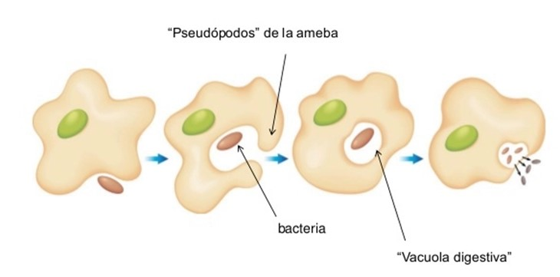
- Ingestión. La célula introduce el alimento en una vacuola alimenticia o fagosoma. Algunas células ciliadas, como los paramecios, tienen una especie de boca, llamada citostoma, por la que fagocitan el alimento.

- Digestión. Los lisosomas vierten sus enzimas digestivas en el fagosoma, que así se transformará en vacuola digestiva. Las enzimas descomponen los alimentos en las pequeñas moléculas que las forman.
- Paso de membrana. Las pequeñas moléculas liberadas en la digestión atraviesan la membrana de la vacuola y se difunden por el citoplasma.
- Defecación o egestión. La célula expulsa al exterior las moléculas que no le son útiles.
- Metabolismo. Es el conjunto de reacciones químicas que tienen lugar dentro de las células de los organismos vivos y que permiten la realización de las funciones vitales.
- Excreción. La excreción es la eliminación de los productos que se generan durante el metabolismo. Estos productos son normalmente el dióxido de carbono (CO2), el agua (H2O) y el amoniaco (NH3).
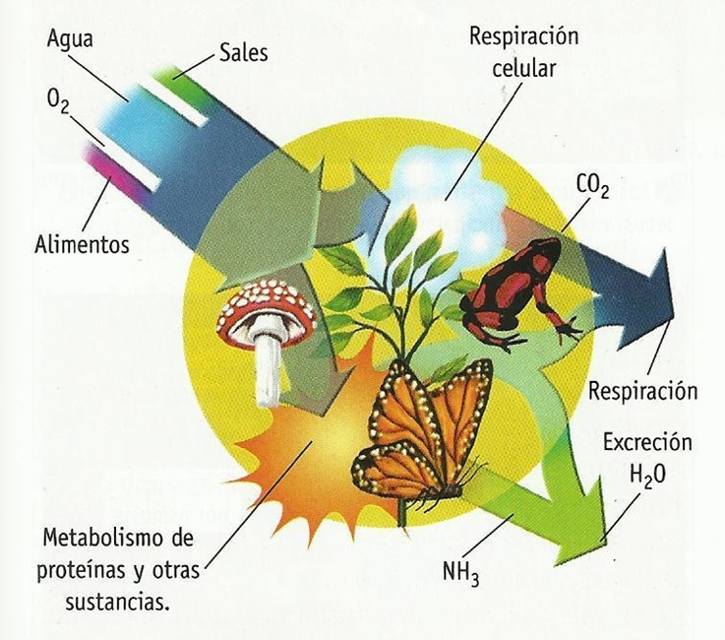

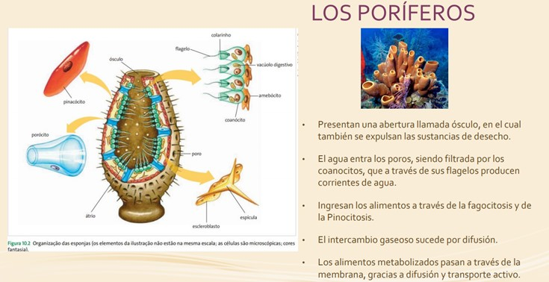
Nutrición en animales invertebrados
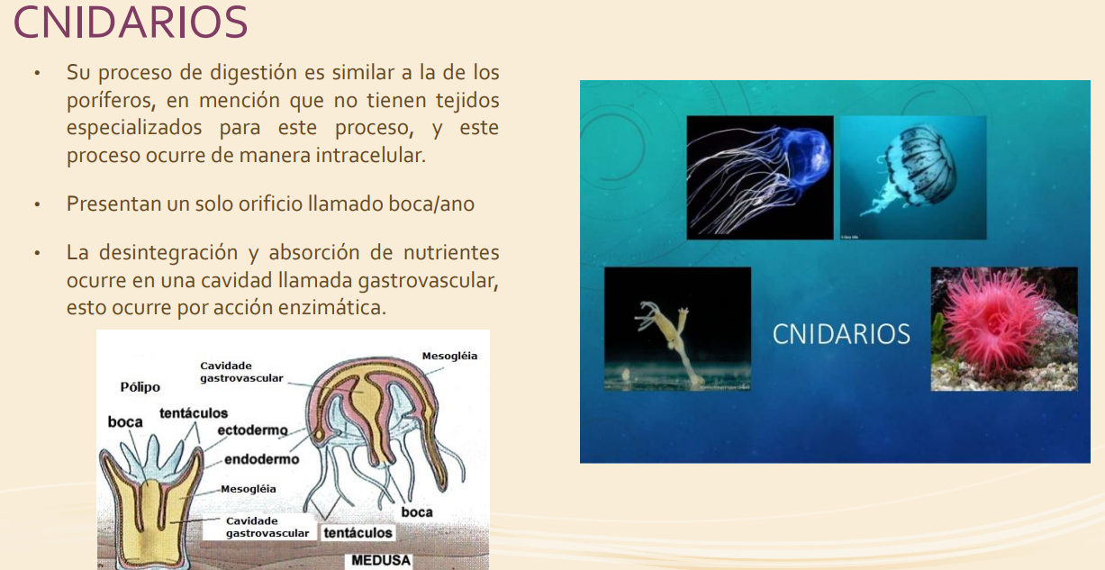
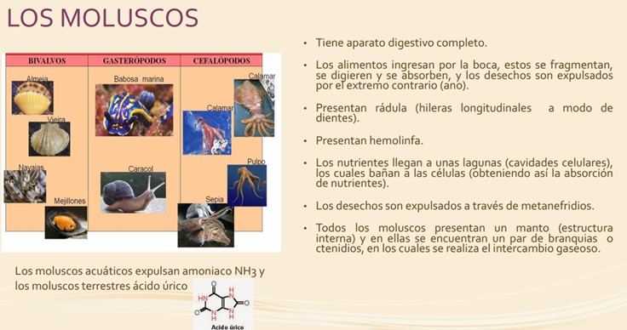
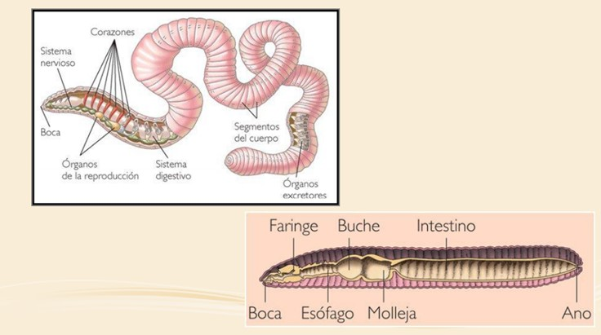
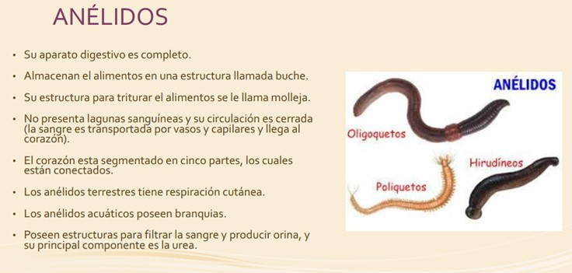
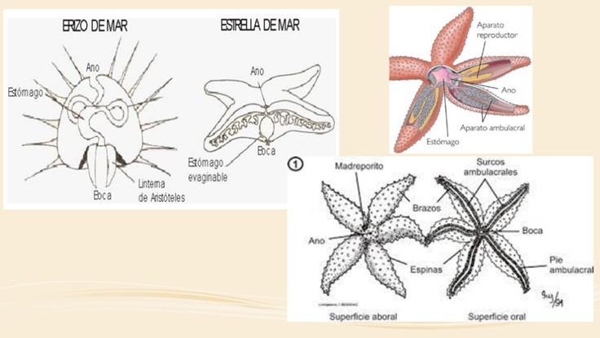
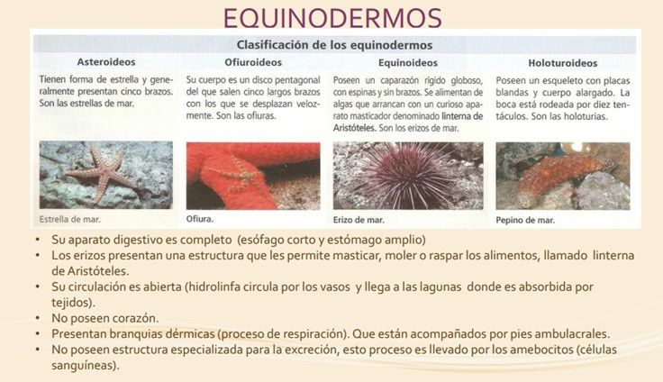
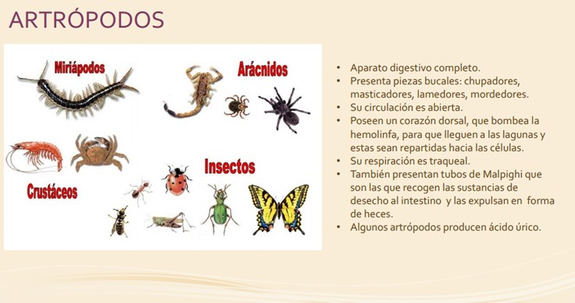
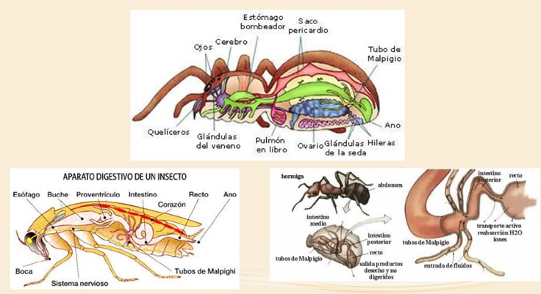

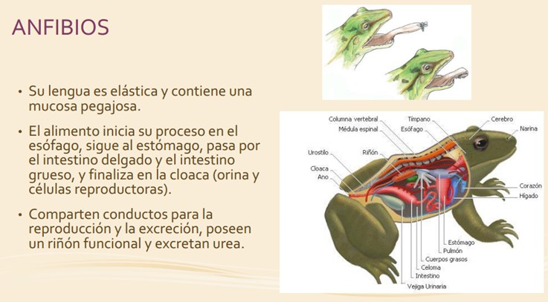
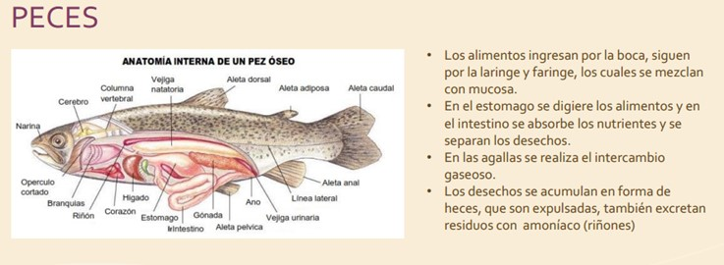
Nutrición de animales vertebrados

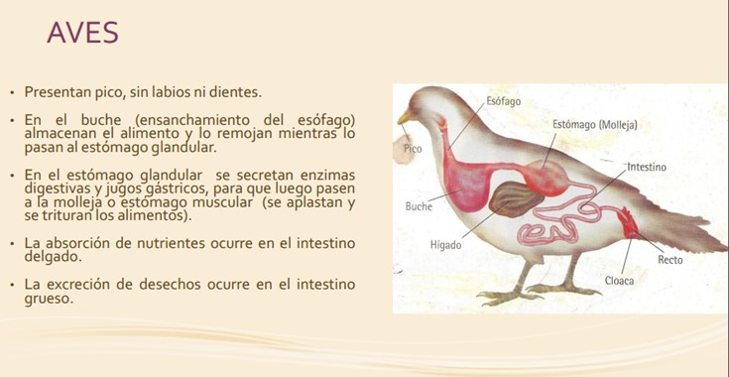
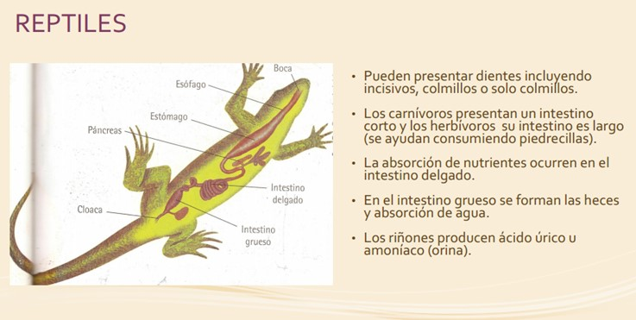

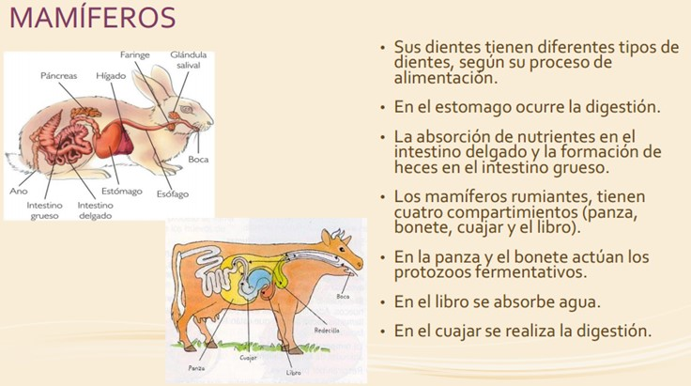
El taller se debe realizar en el cuaderno, enviar las fotos del taller al correo
Por Favor en el asusto colocar Taller 3 de nutrición, El taller se debe realizar en el cuaderno, en cada hoja debe escribir el nombre del estudiante, enviar las fotos del taller al correo cienciasnaturalessimonr@gmail.com

TALLER 3
- Explica en qué consiste la nutrición heterótrofa y señala las diferencias con la nutrición autótrofa.
- Mediante un esquema relaciona los aparatos que intervienen en la nutrición animal, así como las funciones de cada uno
- El aparato digestivo de los animales realiza una serie de acciones, ¿cuáles son?, explica cada una de ellas.
- Indica las diferencias entre:
a) Deglución e ingestión del alimento
b) Nutrientes y alimento
c) Digestión y absorción de nutrientes
d) Excreción y egestión
- Diferencia las partes del aparato digestivo del siguiente anélido.
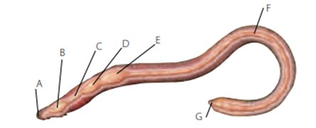
- Completa el siguiente cuadro indicando el tipo de digestión que tiene cada grupo animal.
Animal invertebrado | Tipo de nutrición
Poríferos
Cnidarios
Moluscos
Anélidos
Equinodermos
Artrópodos

- Describe alguna adaptación del aparato digestivo en vertebrados al tipo de alimentación. ¿Por qué crees que las aves tienen estómago triturador? Los rumiantes tienen el intestino grueso más corto que el resto de mamíferos. Razona por qué.
- Indica las principales funciones del hígado y señala cuáles están relacionadas directamente con la función de nutrición.
- Describe el recorrido que hace la comida en el aparato digestivo de un rumiante.
- Investiga el sistema digestivo de tu mascota o animal preferido.

El taller se debe realizar en el cuaderno, enviar las fotos del taller al correo
Por Favor en el asusto colocar Taller 4 de nutrición, El taller se debe realizar en el cuaderno, en cada hoja debe escribir el nombre del estudiante, enviar las fotos del taller al correo cienciasnaturalessimonr@gmail.com

Lee con atención
NUTRICIÓN EN EL SER HUMANO
La nutrición es el conjunto de procesos por los cuales el organismo obtiene las diferentes sustancias necesarias para vivir, proporcionándole la energía y los elementos necesarios para las estructuras y el buen funcionamiento del organismo.
Los procesos que intervienen en la nutrición son:
- La digestión. El aparato digestivo se encarga de introducir el alimento en el organismo, y transformarlos en nutrientes sencillos utilizables por las células.
- La respiración. El aparato respiratorio se encarga de obtener el oxígeno necesario para las células y eliminar el CO₂ procedente del metabolismo celular
- La circulación. El aparato circulatorio transporta los nutrientes, gases, productos de desecho y otras sustancias, uniendo a todas las células del organismo entre sí.
- La excreción. El aparato excretor elimina los productos de desecho procedentes del metabolismo celular, transportados por el aparato circulatorio, filtrando la sangre y expulsándolos a través de la orina.

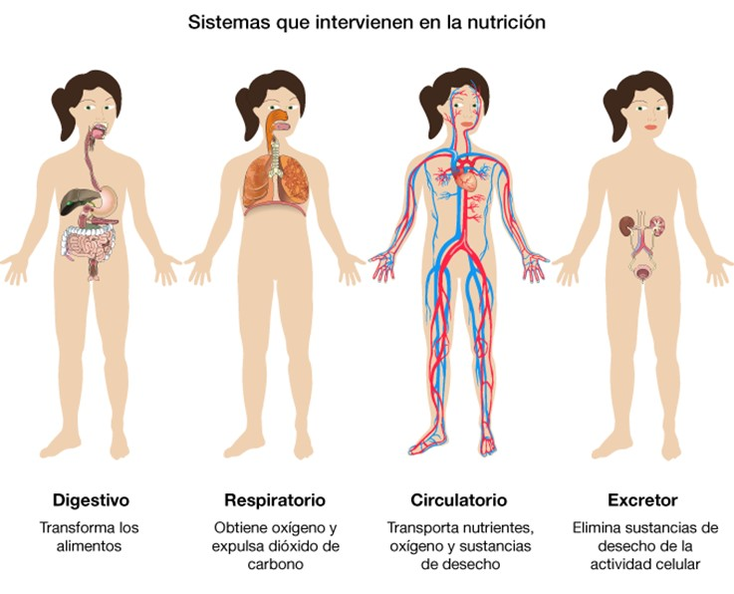

La función del sistema digestivo es la de procesar o digerir los alimentos consumidos. En el proceso de toma y aprovechamiento de los alimentos podemos distinguir tres fases:

Ingestión: es el proceso mediante el cual llevamos el alimento hacia nuestro sistema digestivo. Este paso se inicia en la boca.
Digestión: durante este proceso los alimentos son transformados en forma mecánica y química, para que puedan ser llevados a todas las células del cuerpo. Este proceso se inicia en la boca, continúa en el estómago y termina en el intestino delgado.
Absorción: consiste en la toma de los nutrientes resultantes de la digestión, por parte de las células del intestino delgado. De allí pasan a la sangre y son distribuidas a todo el cuerpo.
El sistema digestivo de los seres humanos es muy similar al resto de los mamíferos pero presentan algunas modificaciones. Este proceso se lleva a cabo por el sistema digestivo que consta de un tubo digestivo y unas glándulas anexas.
EL TUBO DIGESTIVO:
Es el responsable ingerir, almacenar y digerir los alimentos, absorber los nutrientes y almacenar los desechos hasta su eliminación, en los adulto mide aproximadamente nueve metros. Sus paredes están cubiertas por capas de músculos liso que se contraen rítmicamente, generando un movimiento peristáltico que hace que la comida avance a lo largo del tubo. Y esta formado por cuatro capas de tejidos, que de adentro hacia fuera son:

La mucosa: Formada por un epitelio que está en contacto con los alimentos.
La submucosa: formada por tejados conjuntivos ricos en vasos sanguíneos y en nervios.
La muscular: Formado por musculo liso, menos en la faringe, en donde el musculo es estriado.
La serosa: Capa externa formada por un tejido conjuntivo epitelial.

Además el tubo digestivo está formado por: la boca, la faringe, el esófago, el estómago, el intestino delgado, el intestino grueso, y el ano.
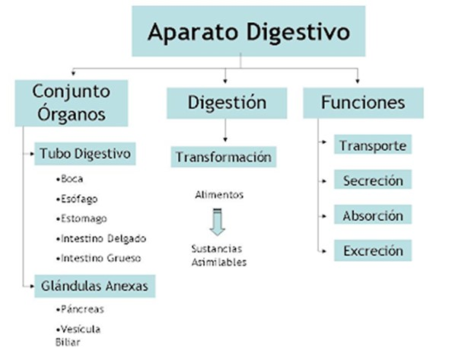

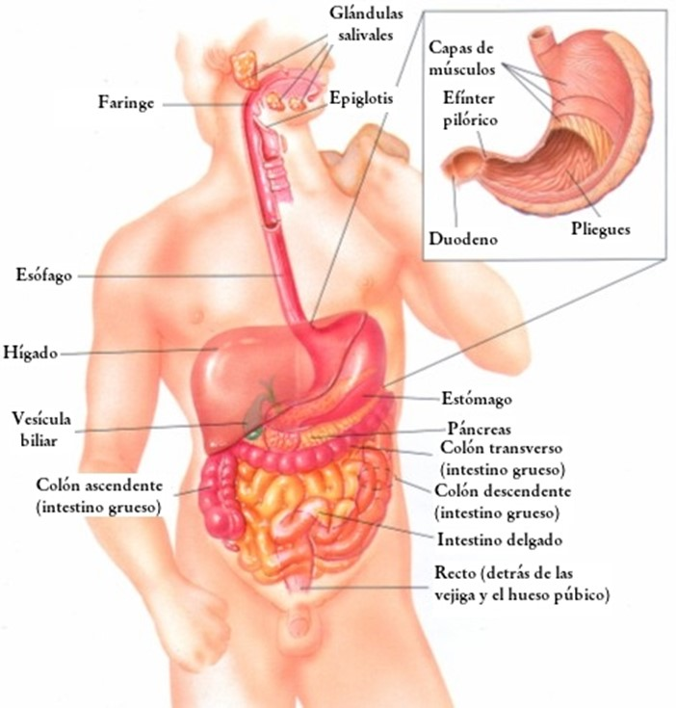
Sus órganos son:

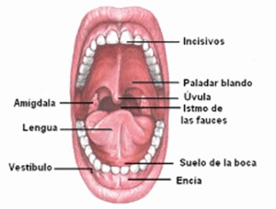
- Boca:
En esta cavidad se inicia el paso del alimento a través del tubo digestivo. Tanto la digestión mecánica como la química se inician en la boca. La mecánica por acción de los dientes y la lengua, y la química, por acción de una enzima contenida en la saliva segregada por las glándulas salivales. La función de la enzima amilasa, es de comenzar la digestión de los almidones convirtiéndolos en moléculas más pequeñas llamadas polisacáridos.

- Los dientes:
Su función es mascar y moler el alimento para facilitar su paso hacia el tubo digestivo y para aumentar la superficie expuesta a la acción de las enzimas. Según su forma y función, los dientes son:
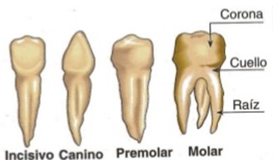
Incisivos: tienen forma de bisel y se utilizan para morder y cortar. Se encuentran localizados en la parte frontal.
Caninos: tienen forma de cono y se utilizan para desgarrar el alimento.
Premolares: su superficie cuadrada, con dos protuberancias, muele los alimentos.
Molares: su superficie cuadrada, con cuatro protuberancias, tritura el alimento.

- La lengua:
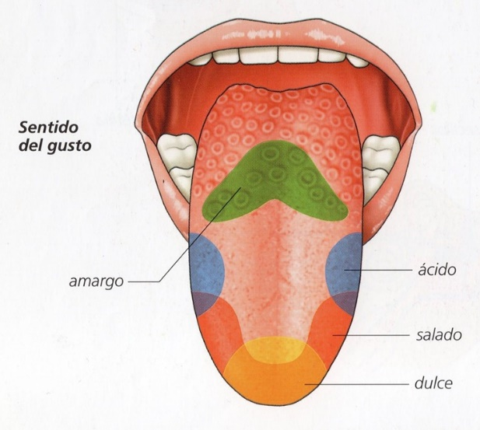
Es un órgano musculoso tapizado de papilas gustativas (dulce, salado, amargo y ácido). La función de la lengua no es solo saborear sino también manipular el alimento en la boca durante la masticación, dar una forma de bola al alimento, la que se conoce con el nombre de bolo alimenticio, y finalmente, empujar el alimento hacia la faringe.

- Faringe:
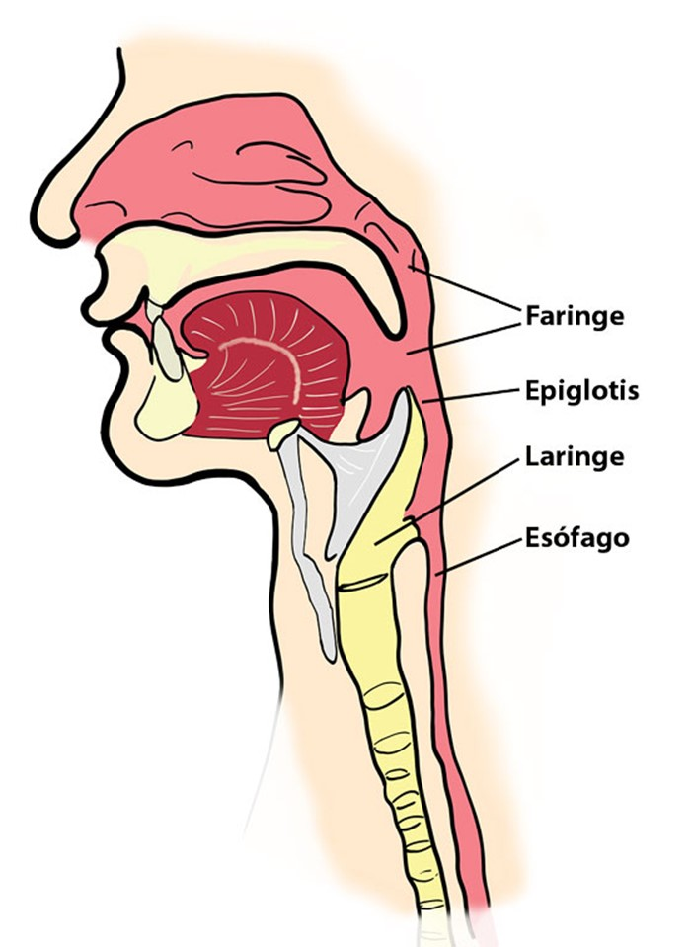
Es lo que generalmente llamamos garganta. Se comunica por la parte anterior con la boca, y por la parte posterior con la laringe de la cual la separa la epiglotis y el esófago, al cual vierte el bolo alimenticio. En el momento de la deglución, es decir cuando pasamos el alimento, el esfínter de la parte superior del esófago, que generalmente está cerrado, se abre; y una válvula localizada en la parte superior de la tráquea, llamada epiglotis, se cierra para impedir el paso de alimento hacia los pulmones. Una vez que el alimento ha pasado, el esfínter del esófago se cierra y la epiglotis se abre nuevamente, permitiendo la entrada de aire a las vías respiratorias.
- Esófago:
Tubo de aproximadamente de unos 30-35 centímetros de longitud, que recoge el bolo alimenticio tras la fase bucofaríngea de la deglución. Gracias a una serie de movimientos peristálticos, el bolo alimenticio progresa hacia el estómago, por tanto, el esófago sólo participa en la progresión ordenada del alimento.

- Estómago:
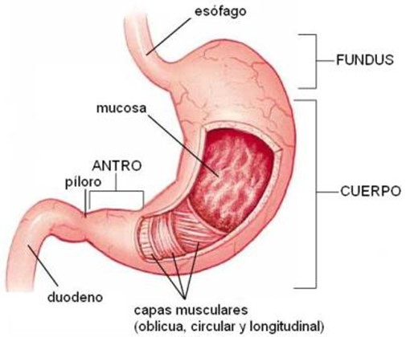
Dilatación del tubo digestivo que se comunica con el esófago a través de un esfínter llamado cardias, y con el duodeno a través del píloro que funciona como una válvula que regula el paso del alimento al intestino delgado. En el estómago existen diferentes tipos de células que participan en la secreción del jugo gástrico constituido principalmente por agua (facilita la digestión), ácido clorhídrico o HCl (destruir tejidos ingeridos y matar la mayoría de bacterias que entran en el alimento) y pepsina (enzima que inicia la digestión de las proteínas convirtiéndolas en moléculas más pequeñas llamadas polipeptidos), responsables de la primera degradación del bolo alimenticio. Las células del epitelio del estómago, segregan también gran cantidad de mucus para proteger las paredes del estómago contra la acción del HCl y la pepsina. Cuando el alimento sale del estómago, está convertido en una masa pastosa llamada quimo.

- Intestino delgado:
Conducto de 6 a 8 metros de largo, constituido por tres tramos. Duodeno, separado del estómago por el píloro y que recibe la bilis procedente del hígado y el jugo pancreático del páncreas, Yeyuno, y la parte final llamada Ileon. El Ileon se comunica con el intestino grueso o colon a través de la válvula ileocecal.
En el intestino delgado tiene lugar la verdadera digestión de los alimentos en componentes elementales aptos para su absorción, y para ello es fundamental la participación de la bilis, el jugo pancreático (que contiene la amilasa, lipasa y tripsina) y el propio jugo intestinal secretado por las células intestinales.
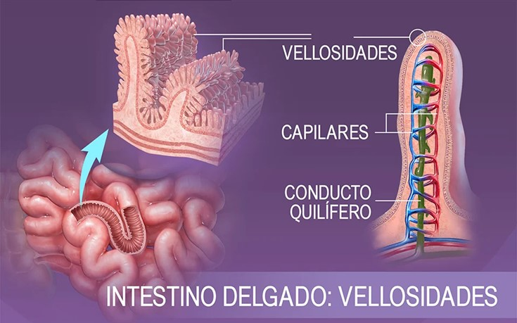
Las enzimas provenientes del páncreas y de las paredes del intestino delgado terminan el proceso de la digestión de los azúcares, iniciado en la boca, convirtiéndolos en azúcares simples o monosacáridos. Las proteínas cuya digestión comienza en el estómago, son atacadas por enzimas segregadas por el páncreas y por las paredes del intestino, hasta ser convertidas en aminoácidos. Las grasas, cuya digestión comienza en el intestino delgado, son atacadas por las sales biliares provenientes de la vesícula biliar y por la lipasa del jugo pancreático, hasta ser convertidas en su forma simple: ácidos grasos y glicerol.
La absorción se lleva a cabo en unas estructuras de la pared del intestino delgado llamadas microvellosidades intestinales. Las moléculas pequeñas atraviesan el tejido epitelial de las microvellosidades y pasan a la sangre mediante los procesos de difusión y ósmosis. Luego son conducidas al hígado, que las almacena y las modifica, para que posteriormente se repartan a todo el organismo.

Intestino grueso o colon:
Conducto de unos 2 metros de largo que está constituido por: El ciego, donde se aloja el apéndice; el Colon Ascendente, Transverso y Descendente; el Sigma y finalmente el Recto, que termina en el Ano, por el que tiene lugar la expulsión al exterior de las heces fecales.
El colon está destinado fundamentalmente al depósito de sustancias no útiles, si bien una pequeña parte de agua y electrolitos van a ser absorbidos en este tramo del aparato digestivo.
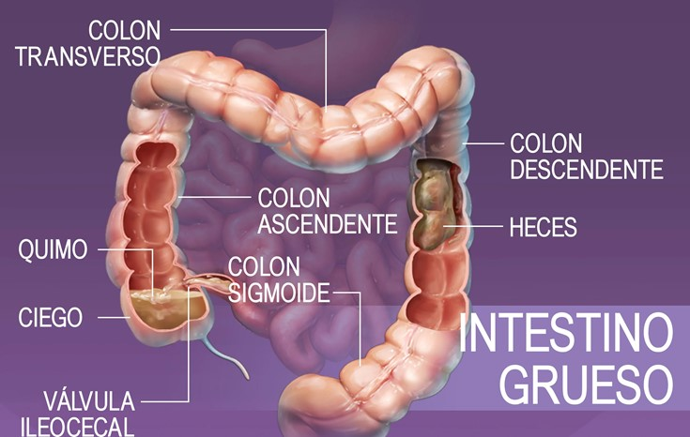

Los órganos anexos del tubo digestivo son los dientes, la lengua, las glándulas salivales, el hígado, la vesícula biliar y el páncreas.
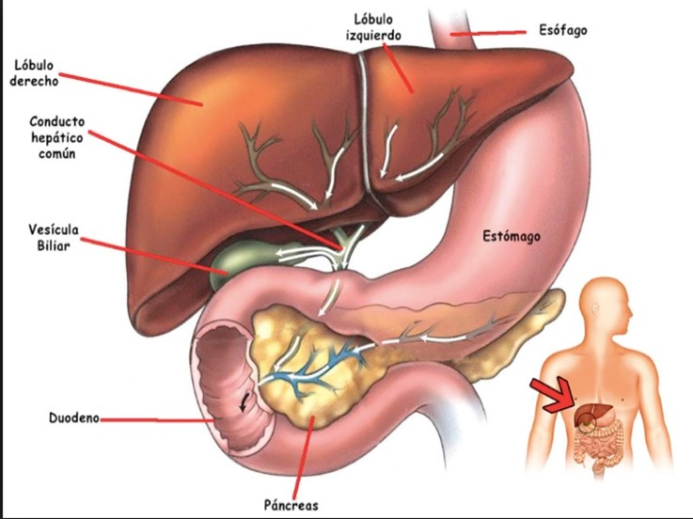

TALLER
- ¿Escribes Cuáles serían las consecuencias para una persona si no produjera lipasa?
- Escriba el nombre de cada una de las estructuras que se señalan en el esquema del sistema digestivo humana.
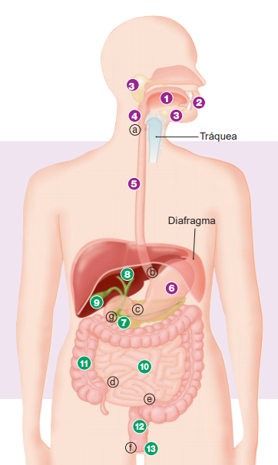

- Completa la siguiente tabla que resume cada uno de los procesos que tienen lugar en la nutrición

Proceso | Sistema asociado | Característica
Digestivo

Circulación

Respiración

Excreción

- Completa la siguiente tabla con las partes el tubo digestivo

Tubo digestivo | Función

- Completa el siguiente cuadro

REINO | TIPO DE  CÉLULA | NUMERO DE CÉLULA | NUTRICIÓN | NIVEL TRÓFICO
Arqueo bacterias | procariota | unicelular | Autótrofa  heterótrofa | Productores  descomponedores  consumidores
Eubacterias

Protistas

Hongos

Plantas

Animales

- Encuentra en la sopa de letras 10 palabras relacionadas con el sistema digestivo del ser humano

